에코패키징 기술 분야의 특허동향

에코패키징 기술 분야 특허의 연도별동향

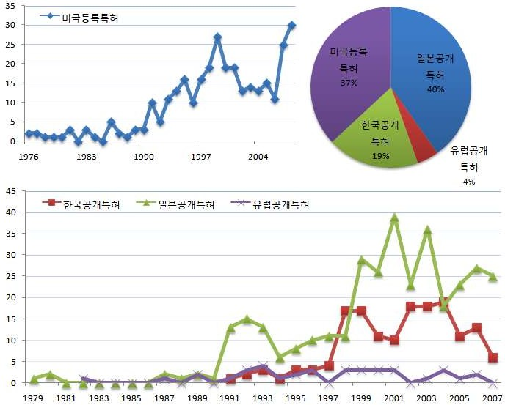

[그림 1] 에코패키징 기술 분야의 전 세계 출원(등록) 건수 추이

- 전 세계 에코패키징 기술 분야의 국가별 출원추이를 살펴보면, 1990년대 후반부터 특허출원건수가 급증하였으며, 2000년대 중반 이후 감소하는 경 향이 보임

- 한국, 미국, 일본, 유럽의 점유율을 살펴보면, 일본이 40%, 미국이 37%를 차지하여 일본과 미국이 큰 차이없이 특허출원이 활발한 것을 알 수 있 으며, 한국이 19%를 차지하고, 유럽이 4%로 특허출원이 저조한 것으로 나타남

- 한국은 1990년대 초반부터 관련분야의 특허출원이 이루어지고 있으며, 1990년대 후반에 급증하였다가 이후 꾸준한 특허출원 경향을 보임

- 일본의 경우, 1990년대 초반부터 관련분야의 특허출원이 급증하였으며, 2000녕대 이후 현재까지 감소하는 출원경향을 보이고 있음

- 미국의 경우, 1970년대 중반부터 꾸준한 특허등록이 이루어지다가, 1990 년대 초반을 기점으로 관련분야 특허등록이 급증하였으며, 현재까지 증가 하는 경향을 보임

- 유럽의 경우, 관련분야의 특허출원이 활발한 것은 아닌 것으로 파악되었 으나, 1980년대부터 꾸준한 특허출원경향을 보임

전 세계 국가별 주요 출원인

하기 <표 8>은 전 세계 국가별 상위 8개 주요 출원인(특허권자)의 특허출원 (등록)현황을 나타낸 것임

<표 1> 전 세계 국가별 주요 출원인 Top 8
한국
미국
일본
유럽
순위
출원인
건수 특허권자 건수
출원인
Dainippon
Printing (일본)
건수
출원인 건수
1
코오롱
(한국)
4
Vesta Medical
(미국)
12
47
Mitsui Toatsu
Chemicals (일본)
3
2
대림산업
(한국)
4
3
3
Dow Chemical
(미국)
E. Khashoggi Industries
(미국)
11
Toppan Printing
(일본)
29
Tetra Laval
(스위스)
2
1)Tetra Laval
(스위스)
8
Toyobo
(일본)
16 Kuraray (일본) 2
4
삼성전자
(한국)
3
Kimberly-Clark
Worldwide (미국)
Re-Source America IP
(미국)
7
Fujifilm
(일본)
11
Enso Oyj
(핀란드)
2
5
Dow Chemical
(미국)
3
7
Toray Industries
(일본)
10
Han Changtai
(중국)
2
6
동명산업
(한국)
3
E. I. Du Pont
6
(미국)
Mitsubishi
Plastics Ind. (일본)
9
Vaw Aluminium
(독일)
2
7
민병창
(한국)
3
Cellresin
Technologies (미국)
5
Dainippon
Ink & Chem (일본)
8
Mitsubishi
Plastics Ind. (일본)
1
8
서통
(한국)
3
Geobiotics
(미국)
5
Idemitsu
Petrochem (일본)
6
엘지전자
(한국)
1
- 제 1출원인 기준

1) Tetra Laval은 다국적 기업이며, 다수의 특허가 스위스 국적으로 출원되었음. 따라서, 본 보고서에서는 Tetra Laval을 스위스 국적의 기업으로 처리함

- 한국에서의 최다 출원인은 4건을 출원한 코오롱, 대림산업이고, 스위스 국적의 Tetra Laval이 3위를 차지하고 있음

- 미국에서의 최다 출원인은 12건을 출원한 Vesta Medical이고, 그 다음이 Dow Chemical(11건), E. Khashoggi Industries(8건), Kimberly-Clark Worldwide(7건) 순으로 나타남

- 일본에서의 최다 출원인은 47건을 출원한 Dainippon Printing이고, 그 다 음이 Toppan Printing(29건), Toyobo(16건) 순으로 나타남

- 유럽에서의 최다 출원인은 3건을 출원한 일본 국적의 Mitsui Toatsu Chemicals로 나타남

- 스위스 국적의 Tetra Laval, 미국 국적의 Dow Chemical, 일본 국적의 Mitsubishi Plastics Ind.는 각각 국적에 해당하는 국가 외에 타 국가에서 도 활발한 특허활동을 하는 것으로 나타나며 관련분야의 주요 출원인으 로 분석됨. 또한, 일본 국적의 Dainippon Printing, Toppan Printing은 일 본 외의 타 국가에서 주요 출원인으로 나타나지는 않으나, 일본에서 최다 출원을 한 것으로 나타나고 그 출원건수가 타 국가의 상위 출원건수보다 월등하여 관련분야의 주요 출원인으로 분석될 수 있음

세부 기술별 발전 가능성

연구개발이 지속적으로 이루어지고 있는 분야(1사분면) 및 최근 각광받는 분야(2사분면) 등을 분석하여 연구개발 투자가 이루어져야 할 세부과제 도출 에 이용할 수 있음

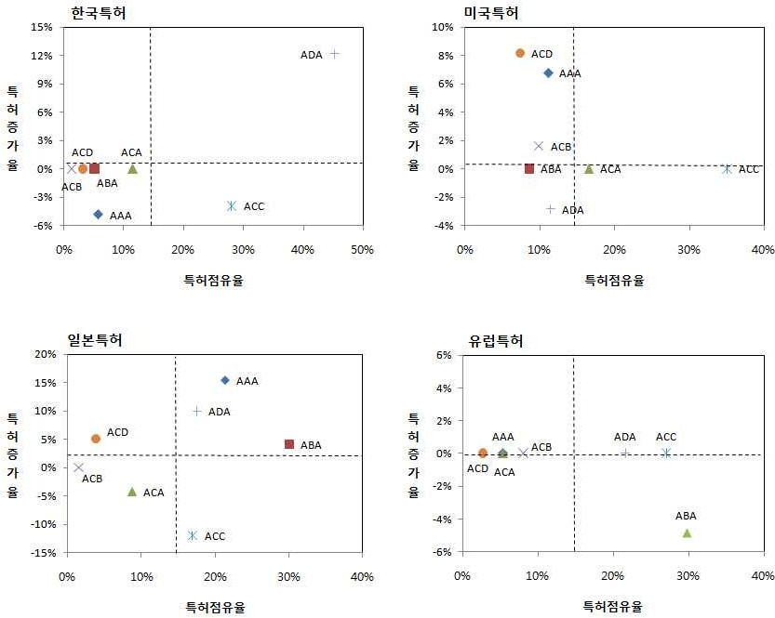

1. 제 1출원인(특허권자) 기준
2. 분석구간: 한국, 일본, 유럽- '93~‘07(출원년도), 미국- ’94~’08(등록년도)
- X축: 100%/기술분야 개수, Y축: 분석구간의 연평균 증가율의 기하평균값
- 분석의미: 1사분면- 지속적으로 특허출원이 활발함, 2사분면- 최근 특허출원이 활발함 3사분면- 초창기(도입기) 기술, 4사분면- 최근 특허출원이 감소추세

[그림 2] 특허점유율 및 증가율에 따른 포트폴리오 분석

- 에코패키징 기술의 특허 점유율 및 증가율에 따른 포트폴리오를 분석한 결과, 한국특허에서는 기타 포장폐기물 저감 기술 분야가 특허출원이 활 발한 것으로 보이며, 포장재의 화학적 회수 재생 기술 분야가 특허 점유 율은 높으나 특허증가율이 낮게 나타나므로 감소 추세인 것으로 분석됨

- 미국특허에서는 포장재의 원천감량 기술, 포장재를 이용한 에너지 재생 기술, 생(광)분해를 이용한 포장재의 퇴비화 기술 분야가 특허점유율은 낮 으나 특허증가율이 높게 나타나는 것으로 보아 최근 들어 특허출원이 활 발한 것으로 분석됨

- 일본특허에서는 포장재의 원천감량 기술, 포장재의 재사용 기술 및 기타 포장폐기물 저감 기술이 지속적으로 특허출원이 활발한 것으로 나타나고, 생(광)분해를 이용한 포장재의 퇴비화 기술이 최근 각광받는 분야로 나타 남

- 유럽특허에서는 포장재의 재사용 기술이 감소 추세인 것으로 분석되고, 나머지 기술들은 특허증가율이 0%에 가깝게 나타남

- 에코패키징 기술의 특허 점유율 및 증가율에 따른 포트폴리오를 분석한 결과, 각 국가에 따라 세부기술별 발전 가능성이 다르게 나타남

4. 기술 분야별 주요 국가의 특허활동 및 역점분야

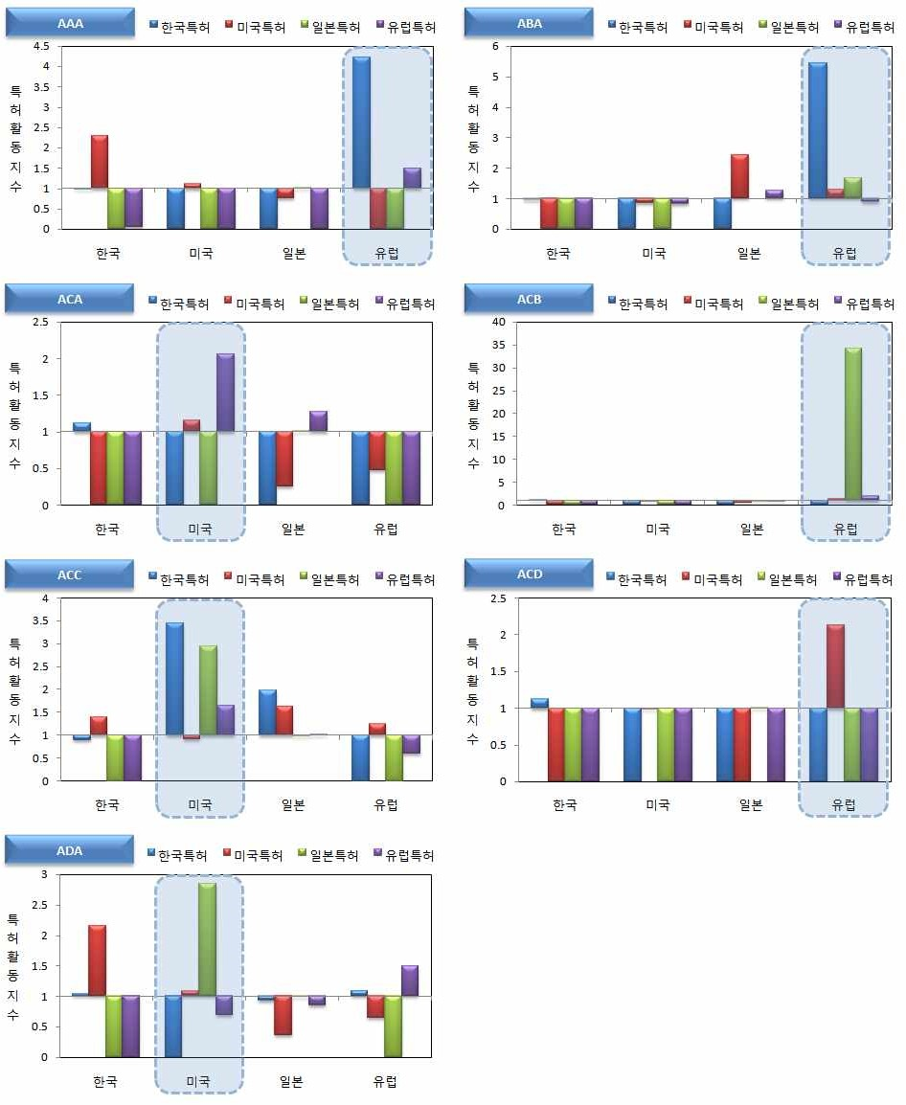

- 산출예시

섬유원사 한국 전체 건수 중에서 일본출원인의 건수(20건)

섬유원사분야 한국특허에서 = 섬유원사 한국 전체건수(20건) = 2.0 일본의 AI 한국 전체 건수 중에서 일본출원인의 건수(50건)
한국 전체건수(100건)
[그림 3] 주요국의 기술 분야별 역점기술분야

- 상기 [그림 3]은 에코패키징 기술에 있어서, 세부 기술분야에 대한 국가별 연구개발의 상대적 활동정도를 나타낸 것으로, 특허활동지수(AI; Activity Index)를 통해 한국, 미국, 일본 및 유럽특허에서의 주요 국가(한국, 미국, 일본, 유럽)의 기술 분야별 특허활동도를 살펴볼 수 있음

- 포장재의 원천감량 기술 분야에서 유럽 국적 출원인의 한국에서의 특허 활동지수가 상대적으로 높은 것으로 나타남

- 포장재의 재사용 기술 분야에서 유럽 국적 출원인의 한국에서의 특허활 동지수가 상대적으로 높은 것으로 나타남

- 포장재의 재활용 기술 분야에서는 미국 국적 출원인의 유럽에서의 특허 활동지수가 상대적으로 높게 나타남

- 포장재를 이용한 에너지 재생 기술 분야에서는 유럽 국적 출원인의 일본 에서의 특허활동지수가 상대적으로 높게 나타남

- 포장재의 화학적 회수 재생 기술 분야에서는 미국 국적 출원인이 한국 및 일본에서의 특허활동지수가 상대적으로 높게 나타남

- 생(광)분해를 이용한 포장재의 퇴비화 기술 분야에서는 미국 국적 출원인 이 한국 및 일본에서의 특허활동지수가 상대적으로 높게 나타남

- 기타 포장폐기물 저감 기술 분야에서는 미국 국적 출원인이 일본에서의 특허활동지수가 상대적으로 높게 나타남

- 본 에코패키징 기술에 대한 기술 분야별 주요 국가의 특허활동 및 역점 분야를 나타내는 특허활동지수는 분석대상특허 건수가 극히 적어 유의적 인 결과를 확인할 수 없음

<표 2> 주요 국가의 특허활동지수
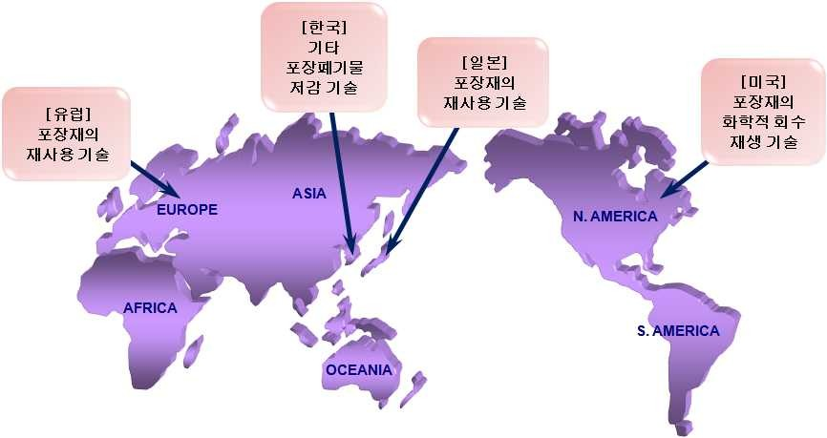
국가
세부기술
한국 미국 일본 유럽
AI 건수 AI 건수 AI 건수 AI 건수
포장재의 원천감량 기술
0.42
9
0.77
33
1.51
73
0.43
2
포장재의 재사용 기술
0.26
7
0.49
26
1.71
103
1.72
10
포장재의 재활용 기술
0.96
17
1.36
48
0.75
30
0.52
2
포장재를 이용한 에너지 재생 기술 0.14
1
2.13
31
0.3
5
1.88
3
포장재의 화학적 회수 재생 기술 1.09
44
1.35
108
0.64
58
1.14
10
생(광)분해를 이용한 포장재의 퇴비화 기술
0.57
4
1.52
21
0.83
13
0
0
기타 포장폐기물 저감 기술
2.23
70
0.56
35
0.85
60
0.88
6

- 상기 역점분야는 <표 7>에서 도출한 AI(특허활동지수)값과 특허건수를 감안하여 도출한 결과임

[그림 4] 주요 국가의 세부 기술별 역점분야

- 상기 세부과제별 AI(특허활동지수)값과 특허건수를 감안하여 국가별 상대 적 역점기술분야를 도출하면, 한국은 기타 포장폐기물 저감 기술, 일본과 유럽은 포장재의 재사용 기술, 미국은 포장재의 화학적 회수 재생 기술 분야가 역점기술 분야인 것으로 파악됨

